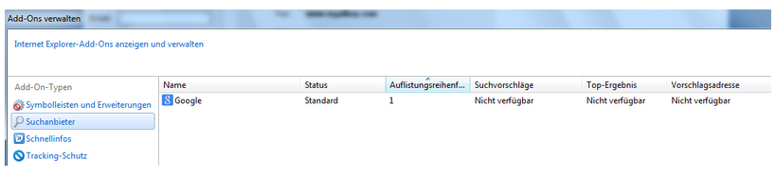
Wenn ich einen Suchanbieter hinzfügen will

kommt folgende Fehlermeldung
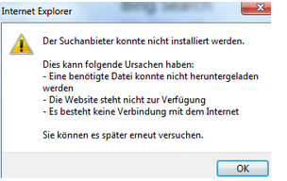
Eine analoge Fehlermeldung erscheint auch, wenn ich z. B. eine Liste zum Tracking-Schutz hinzufügen will


